Tranzistorul bipolar în regim dinamic

În regim static, comportarea tranzistorului bipolar era complet descrisă de modelul Ebers Moll. În regim dinamic, caracterizarea se va face printr-un alt model şi neapărat un model de semnal mic. Au fost elaborate mai multe tipuri de modele dintre care două sunt mai importante şi anume modelele quadripolare şi respectiv modelul cu parametrii naturali.

Modele quadripolare

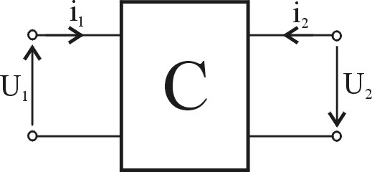
Se preferă utilizarea unor modele de semnal mic deoarece în această situaţie parametrii tranzistorului sunt mărimi constante dar care depind de P.S.F şi cu care se poate opera uşor. Dintre cele patru mărimi tensiuni şi curenţi, două pot fi considerate în funcţie de celelalte două mărimi considerate variabile independente. Funcţie de modul în care se aleg variabilele dependente respectiv independente rezultă mai multe tipuri de quadripoli. Din cele şase combinaţii posibile, patru sunt mai frecvent utilizate în tehnică. În electronică se utilizează aşa-numitul quadripol cu parametrii h (hibrid) şi respectiv q cu parametrul z (admitanţă).

Parametrii ,,h’’ ai tranzistorului bipolar (hibrizi)

Vom introduce aceşti parametrii pornind de la regimul static şi vom da mici variaţii în jurul unui P.S.F. Ne va interesa apoi relaţii de legătură între aceste variaţii. Constantele care intervin în aceste relaţii de legătură vor reprezenta parametrii tranzistorului.
$\begin{aligned}u_{1}=u_{1}\left(i_{1},i_{2}\right) \\ i_{2}=i_{2}\left(i_{1},i_{2}\right) \\ U_{1}+{Δu}_{1}≃U_{1}+\frac{∂u_{1}}{∂i_{1}}|_{\text{PSF}}⋅{Δi}_{1}+\frac{∂u_{1}}{∂u_{1}}|_{\text{PSF}}⋅{Δu}_{2} \\ I_{2}+{Δi}_{2}≃I_{2}+\frac{∂i_{2}}{∂i_{1}}|_{\text{PSF}}⋅{Δi}_{1}+\frac{∂i_{2}}{∂u_{2}}|_{\text{PSF}}⋅{Δu}_{2}\left(2\right) \\ {Δu}_{1}=h_{\text{11}}⋅{Δi}_{1}+h_{\text{12}}⋅{Δu}_{2} \\ {Δi}_{2}=h_{\text{21}}⋅{Δi}_{1}+h_{\text{22}}⋅{Δu}_{2}\left(2^{'}\right)\end{aligned}$

Dacă considerăm variaţii in punctul P.S.F. înseamnă că aceste variaţii pot reprezenta valori momentane ale unui semnal variabil faţă de un sistem de axe cu originea în P.S.F. Mai mult decât atât, considerăm cazul unui semnal sinusoidal (cel mai des utilizat în electrotehnică) şi considerând că acest semnal este reprezentat prin fazorii relaţiei 2’.
$\begin{aligned}{\underline{U}}_{1}=h_{\text{11}}⋅{\underline{I}}_{1}+h_{\text{12}}⋅{\underline{U}}_{2} \\ {\underline{I}}_{2}=h_{\text{21}}⋅{\underline{I}}_{1}+h_{\text{22}}⋅{\underline{U}}_{2}\left(3\right)\end{aligned}$ $h_{\text{11}}=\frac{{\underline{U}}_{1}}{{\underline{I}}_{1}}|_{{\underline{U}}_{2}=0}$- impedanţă de intrare
$h_{\text{12}}=\frac{{\underline{U}}_{1}}{{\underline{U}}_{2}}|_{I_{1}=0}$- factor transfer tensiune inversă
$h_{\text{22}}=\frac{{\underline{I}}_{2}}{{\underline{U}}_{2}}|_{I_{1}=0}$ - admitanţă de ieşire
$h_{\text{21}}=\frac{{\underline{I}}_{2}}{{\underline{I}}_{2}}|_{{\underline{U}}_{2}=0}$- factor de transfer curent direct

Obs.
- Parametrii h se utilizează, in general, la joasă şi eventual medie frecvenţă şi în consecinţă sunt mărimi reale.
- Principalul dezavantaj al parametrilor hibrizi şi care le limitează aplicabilitatea este dependenţa lor de P.S.F.
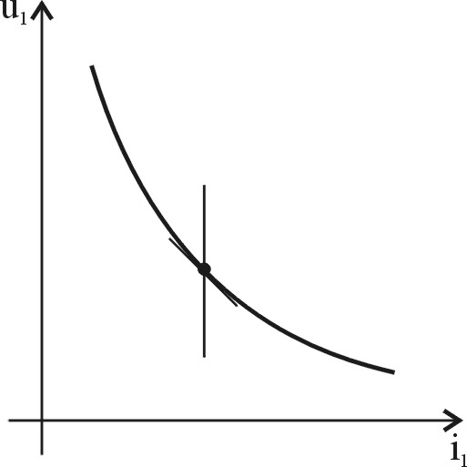
- Parametrii hibrizi sunt parametri de gol şi de scurtcircuit şi în consecinţă pot fi uşor măsuraţi, cele două regimuri particulare de gol şi scurtcircuit putând fi lesne realizate practic.
- Valorile parametrilor hibrizi depind de timpul conexiunii tranzistorului (E-C, B-C, C-C). Pentru a putea fi distinşi între ei, parametrii sunt afectaţi de un indice ce specifică conexiunea ($h_{\text{11}e}$,$h_{\text{11}b}$,$h_{\text{11}c}$).
- Este suficient să se cunoască valorile parametrilor hibrizi aferenţi unor conexiuni pentru ca pe baza acestora să se deducă valoarea corespunzătoare a celorlalte conexiuni.
- Parametrii hibrizi nu depind de faptul că tranzistorul este npn sau pnp.
- Relaţiile (3) permit elaborarea unei scheme echivalente cu parametrii hibrizi pentru tranzistori bipolari.

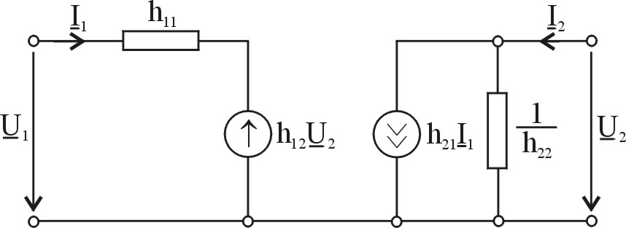

Obs.

- Schema echivalentă nu îşi modifică structura pentru cele trei tipuri de conexiuni. Ceea ce va diferi de la o conexiune la alta vor fi valorile parametrilor hibrizi.
- Unii dintre parametrii hibrizi au valori neglijabile şi prin urmare pot fi omişi din schema echivalentă, rezultând modelul simplificat cu parametrii hibrizi.
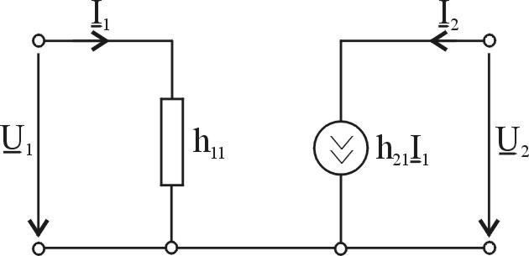
$h_{\text{11}e}$=2..7 K; $h_{\text{12}e}$=${\text{10}}^{−4}$; $h_{\text{21}e}=\text{100}÷\text{500};$$h_{\text{22}e}={\text{10}}^{−4}÷{\text{10}}^{−5}$

Parametrul admitanţă

Şi aceşti parametri de quadripol se introduc în mod similar parametrilor hibrizi conform relaţiilor:
$\begin{aligned}{\underline{I}}_{1}={\underline{Y}}_{\text{11}}⋅{\underline{U}}_{1}+Y_{\text{12}}⋅{\underline{U}}_{2} \\ {\underline{I}}_{2}={\underline{Y}}_{\text{21}}⋅{\underline{U}}_{1}+Y_{\text{22}}⋅{\underline{U}}_{2}\left(1\right)\end{aligned}$
$Y_{\text{11}}$ - admitanţă de intrare
$Y_{\text{12}}$ - admitanţă de transfer invers
$Y_{\text{21}}$ - admitanţă de transfer direct
$Y_{\text{22}}$- admitanţă de ieşire

Aceşti parametri sunt foarte utilizaţi la frecvenţe înalte şi prin urmare sunt mărimi complexe.

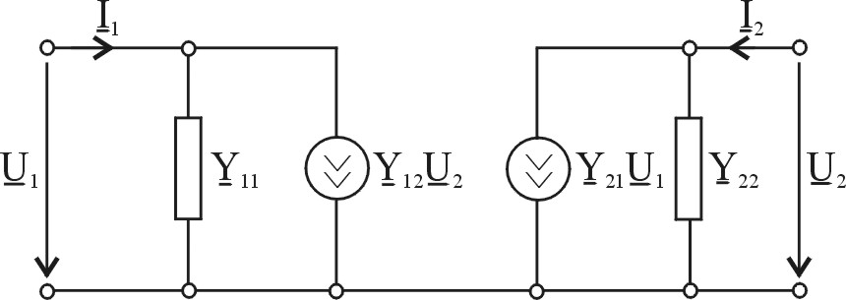

Modelul cau parametrul natural al tranzistorului bipolar
(Jacoletto)

Modelul cu parametri naturali corespunde cu procesele fizice ce au loc în tranzistorul bipolar de un de şi denumirea de ,,naturali’’. Acest model poate fi introdus pe cale riguroasă prin analiza proceselor ce au loc în cele două joncţiuni ale tranzistorului. În cele ce urmează se prezintă rezultatul acestei analize.
Acest model este larg utilizat deoarece parametri care intervin in el au valori uşor predictibile.
Acest model este valabil numai pentru conexiunea emitor comun.

Modelul cu parametri naturali corespunde cu procesele fizice ce au loc în tranzistorul bipolar de un de şi denumirea de ,,naturali’’. Acest model poate fi introdus pe cale riguroasă prin analiza proceselor ce au loc în cele două joncţiuni ale tranzistorului. În cele ce urmează se prezintă rezultatul acestei analize.
Acest model este larg utilizat deoarece parametri care intervin in el au valori uşor predictibile.
Acest model este valabil numai pentru conexiunea emitor comun.

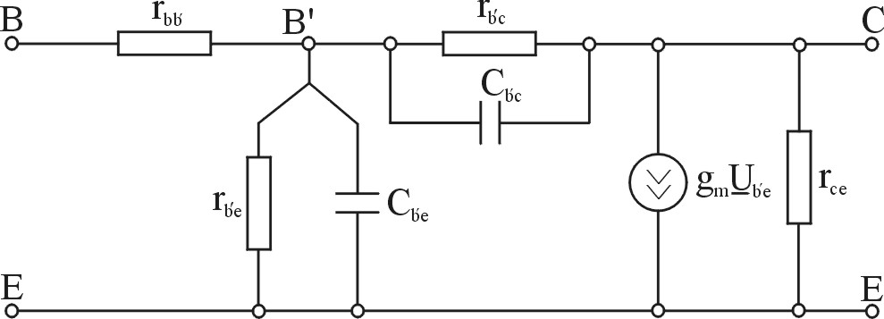

Obs.

- Modelul poate fi utilizat la orice frecvenţă cu simplificările corespunzătoare la frecvenţe joase.
- Parametru $g_{m}$este panta tranzistorului şi depinde de P.S.F.
$$g_{m}=\frac{I_{C}}{U_{T}}\left(1\right)\left[{\text{mA}}/V\right]$$

- Ceilalţi parametri din schema echivalentă au valori tipice ce depind puţin de P.S.F.

Şi în cadrul acestui model se pot face simplificări rezultând modelul simplificat cu parametri naturali.
$r_{b'e}=2,5KΩ,C_{b'e}=\text{200}\text{pF},r_{b'c}=2MΩ,C_{b'c}=2\text{pF}$

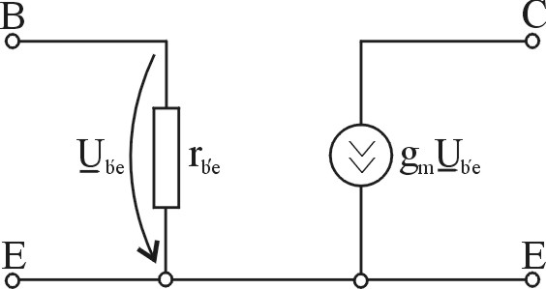

Regimul dinamic al tranzistorului cu efect de câmp

Problema se tratează în mod similar cu tranzistorul bipolar. Ne vom referi în cele ce urmează la funcţionarea tranzistorului cu efect de câmp în regiunea pentodă, acest regim de lucru fiind folosit în cadrul tranzistoarelor cu efect de câmp incluse în circuite de amplificare.$i_{d}=I_{\text{DSS}}{\left(1+\frac{u_{\text{GS}}}{U_{p_{0}}}\right)}^{2}\left(1\right)$ Relaţia (1) permite elaborarea unei scheme echivalente de regim static şi semnal mare pentru tranzistorului cu efect de câmp (echivalent modelului Ebers-Moll).
Pentru regimul dinamic se vor introduce parametrii de semnal mic ce fac legătura între variaţii în jurul unui P.S.F. $i_{D}=i_{D}\left(u_{\text{GS}},u_{\text{DS}}\right)\left(2\right)$

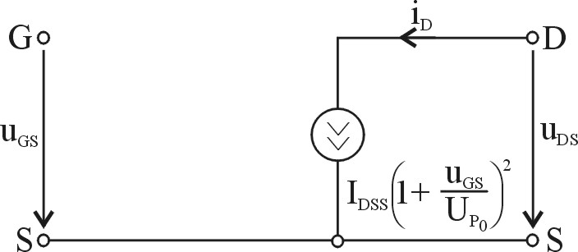
P.S.F. $I_{D}+{Δi}_{D}≃I_{D}+\frac{∂i_{D}}{∂u_{\text{GS}}}|_{\text{PSF}}⋅{Δu}_{\text{GS}}+\frac{∂i_{D}}{∂u_{\text{DS}}}|_{\text{PSF}}⋅{Δu}_{\text{DS}}$
$${\underline{I}}_{d}=g_{m}⋅{\underline{U}}_{\text{gs}}+g_{d}⋅{\underline{U}}_{\text{DS}}\left(3\right)$$
Relaţia (3) este valabilă pentru joasă eventual medie frecvenţă. Ea poate fi obţinută pornind de la regimul static de funcţionare.
$$\begin{aligned}g_{m}=0\text{.}1÷\text{10}{\text{mA}}/N \\ r_{d}=\frac{1}{g_{d}}=0\text{.}1÷1MΩ\end{aligned}$$
Pentru a caracteriza comportarea la înalte frecvenţe a tranzistorului cu efect de câmp modelul de joasă frecvenţă va fi completat de câteva capacităţi

